目 录
一、概 述 2
二、主要技术参数 3
三、安装方法…………………………………………4
四、操作说明 4
五、通讯信息格式和内容 8
附录一`：装箱清单 8

一、概 述
HDR-9型磁罗经转换器（以下简称罗经转换器）由磁感应器和显示器组成，是一种高性能的船舶数字化电子设备。其磁感应器测量范围大，跟踪速度快，抗干扰能力强。将各种磁罗经方位信号转换成NMEA0183信号，以数字形式直接显示船首方向，还可以通过接口将船首向数据以标准格式提供给其它设备，从而提高了船舶的智能化水平和信息共享能力。
HDR-9型罗经转换器电路部分以高性能单片机为核心，硬件电路设计科学，电源电压范围宽，可以适应船电的波动；通讯接口为RS-232/RS-485/RS-422标准格式，与其它设备连接方便。软件处理算法采用先进的快速数字滤波技术、识别算法、快速数值计算技术、自诊断技术和键盘处理技术，大大地提高了测量速度和精度，具有较高的使用性能和可维护性。该罗经转换器能方便、可靠地应用于各种船舶。
HDR-9罗经转换器显示部分采用了大尺寸、高亮度LED显示器，显示字体美观、大方、清晰 ；显示亮度12级可调 ，满足不同光照度的工作环境，作为磁罗经分罗经使用方便、直观，可观察距离远，弥补了传统磁罗经不配备分罗经的不足。

二、主要技术参数

1． 分辨率 0.1度
2．工作电源 24VDC （15 ～ 30 V ）
3． 工作电流 < 0.25 A
4. 工作环境湿度 45% ～ 95%
5. 工作温度 - 20 ～ + 60 ℃
6． 角度显示范围 0.0 ～ 359.9度
7．通讯速率 1次/秒 4800 bps
8．磁感应器外形尺寸 Φ36×25mm
9．显示器外形尺寸 190×144×80 mm
10．整机重量 1㎏

三、安装方法

3.1 显示器的安装
※注1：在进行固定和电气安装时，首先关闭罗经转换器的电源。

显示器的外形示意图见图2。安装时，将支架安装板4颗“固定锣丝”将罗经转换器安装到合适的位置（可平装、侧装、吊装或嵌装）。

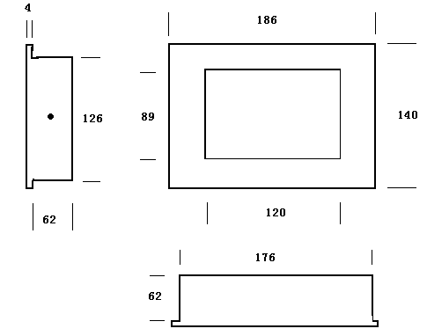
图1 . HDR-9型罗经转换器显示器的外形示意图
将电源线插头插入“POWER”插座并旋紧；将电源线的红色线接到电源+，蓝色线接到电源-。
将磁感应器的插头插入“DATA” 插座并旋紧；短线电缆为数据输出线：棕色—RS-422A，蓝色—
RS-422B（NMEA+），屏蔽线—GND。可向其它设备提供HD数据。
※注2：如果其它设备不能接收到HD数据，请检查该设备接收波特率是否为：4800bps，或数据极性接是否接反。
※注3：在不使用时HD数据输出时，请不要将数据输出电缆短路。
3.2 磁感应器的安装

去显示器
图2磁感应器示意图

1、将显示器电源打开，应有随机数据显示。
2、把磁感应器底部防粘膜除去，手持感应器接
近按装点（一般为磁罗经盘的中心），但不用粘贴。
3、一边观察显示器，一边慢慢转动感应器直到
显示的读数与磁罗经船首读数一致时，将感应器粘贴固定好。

四、操作说明

4.1面板说明
HDR-9型罗经转换器的面板图见图3所示。 4位LED的作用是用于罗经值的显示。
电源开关位于后面板。
Power 为电源指示灯。
为亮度减小键， 为亮度增加键。

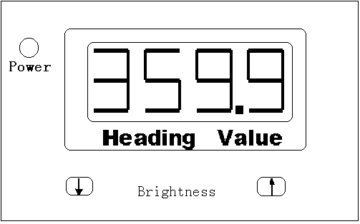图3 HDR-9罗经转换器的面板图

4.2 操作说明
- 打开罗经转换器的电源开关。
- 按亮度减小键或增加键，将显示亮度调到合适。

五、通讯信息格式和内容
为适合目前数字化发展的趋势，HDR-9罗经转换器设计有通讯接口便于其它数字设备共享主罗经的信息。通讯信息格式符合标准IEC 61162格式。具体格式为：
$HDHDT，XXX.X，T*hh <CR><LF>
其中 XXX.X 为罗经数据。

附录一：装箱清单
序号 | 名 称 | 数量 | 备注
1 | 显示器 | 1
2 | 磁感应器 | 1
3 | 固定支架 | 1
4 | 安装固定锣丝 | 4
5 | 使用说明书 | 1
6 | 产品合格证 | 1

